КАПИТАН
  Я плыву на лодке белой |   По волнам с жемчужной пеной. | 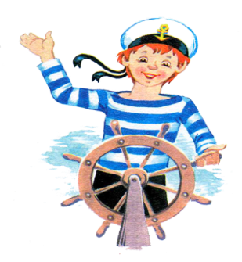  Я - отважный капитан, | 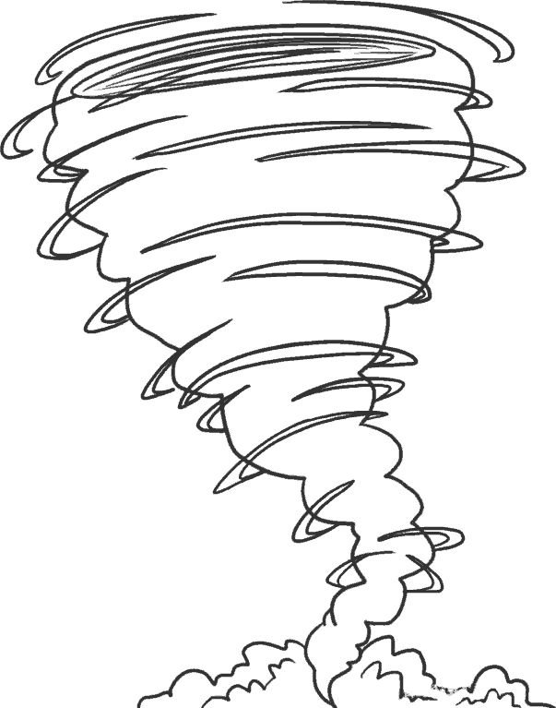  Мне не страшен ураган.
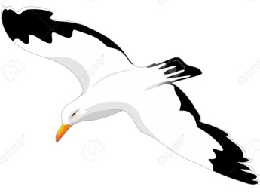  Чайки белые кружатся, |   Тоже ветра не боятся. |   Лишь пугает | 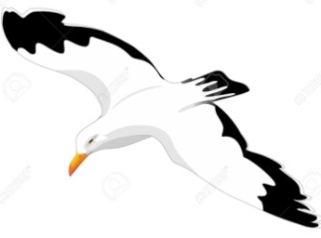  птичий крик
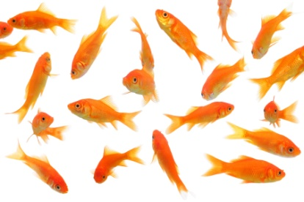  Стайку золотистых рыб. | И, объездив | 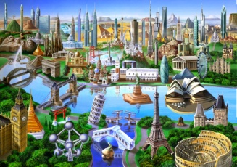  чудо-страны, | 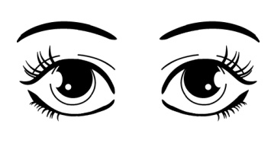  Посмотрев
на океаны, | 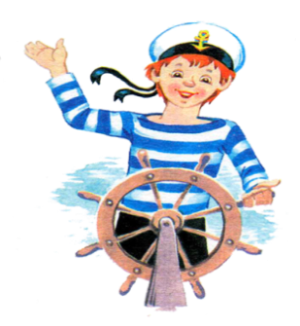  Путешественник-герой, |   К маме я вернусь |   Домой.

КАПИТАН
  Я плыву на лодке белой |   По волнам с жемчужной пеной. | Я - отважный капитан, | Мне не страшен ураган.
Чайки белые кружатся, | Тоже ветра не боятся. |   Лишь пугает | птичий крик
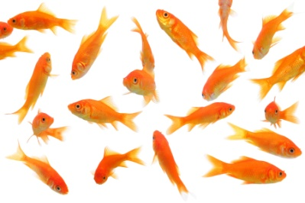  Стайку золотистых рыб. | И, объездив | 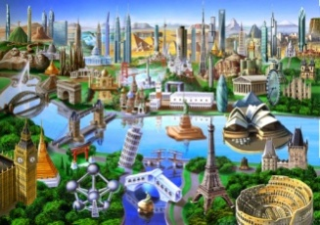  чудо-страны, | 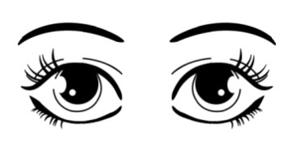  Посмотрев
на океаны, | Путешественник-герой, |   К маме я вернусь | Домой.

